**ОТЧЁТ**

**ПО ЛАБОРАТОРНОЙ РАБОТЕ № 2**

*Выполнил студент 3 курса ПМ АДМО*

*Турчанов Денис*

# Введение

*Цель работы:*

Создать по выбранной предметной области 20 запросов вида:

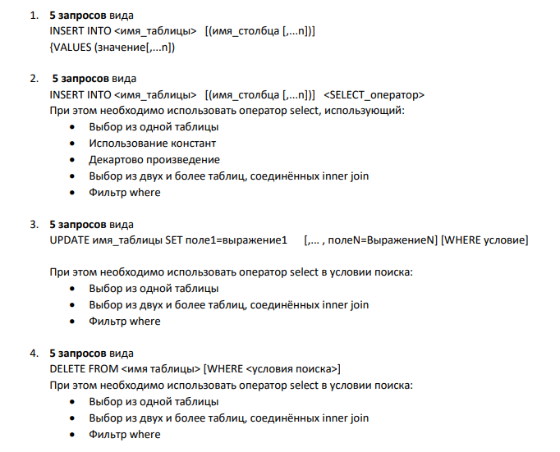

Используемые технологии:

СУБД: SQLite

Язык: SQL

Средство визуализации: DataGrip

## 1. Результаты сравнения в виде скриншотов

Задание 1.

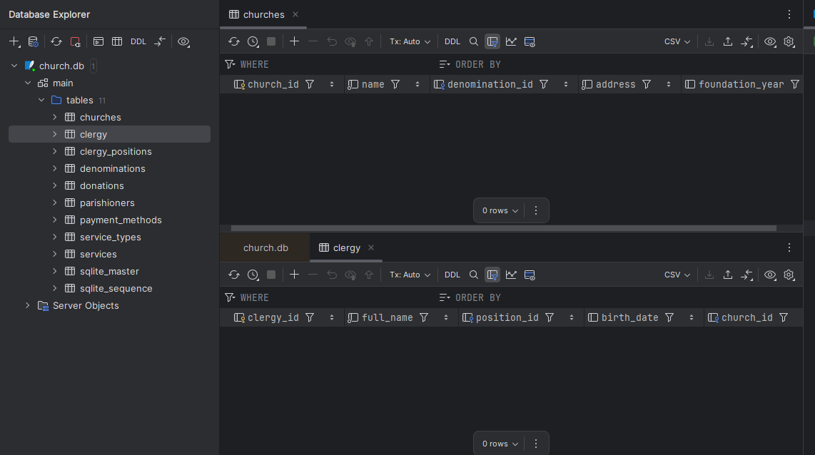

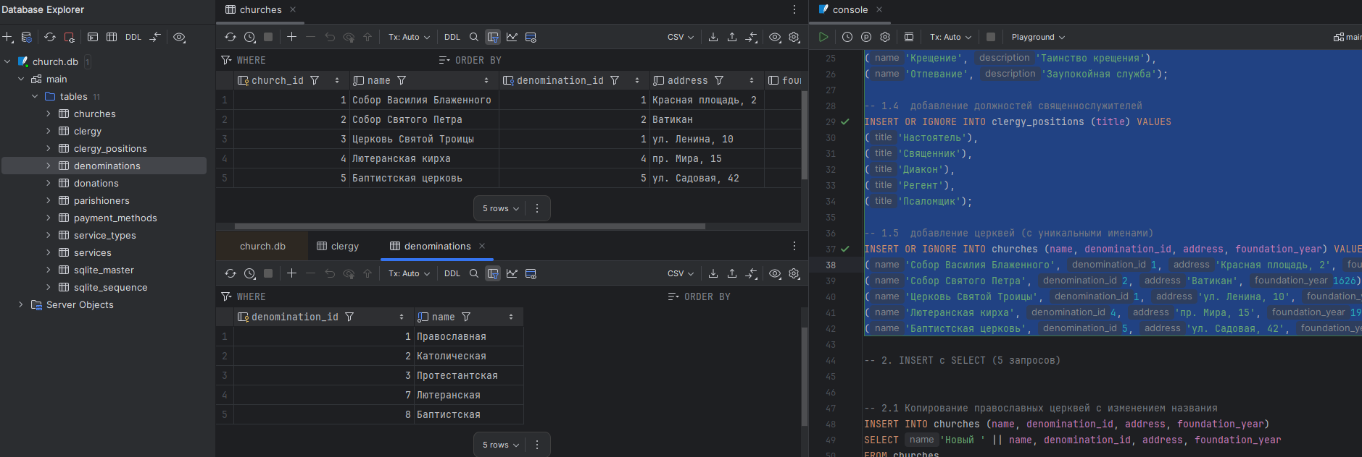

Задание 2.

Пример с константой

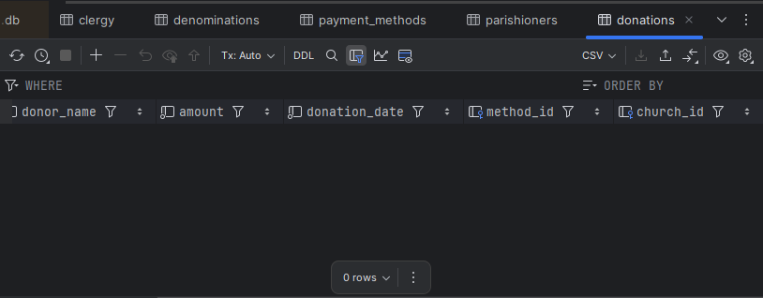

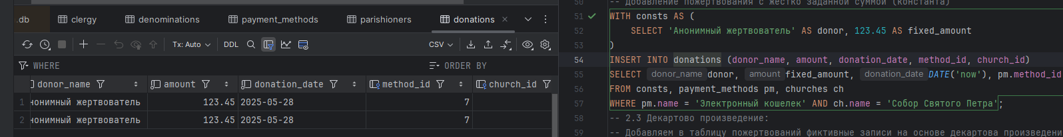

Пример с Выбор из двух и более таблиц, соединённых inner join

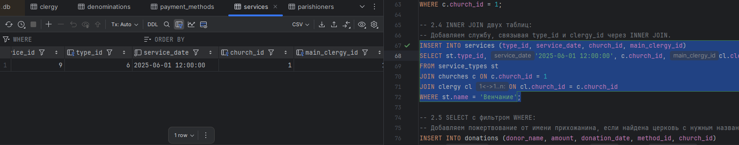

Пример с Фильтр where

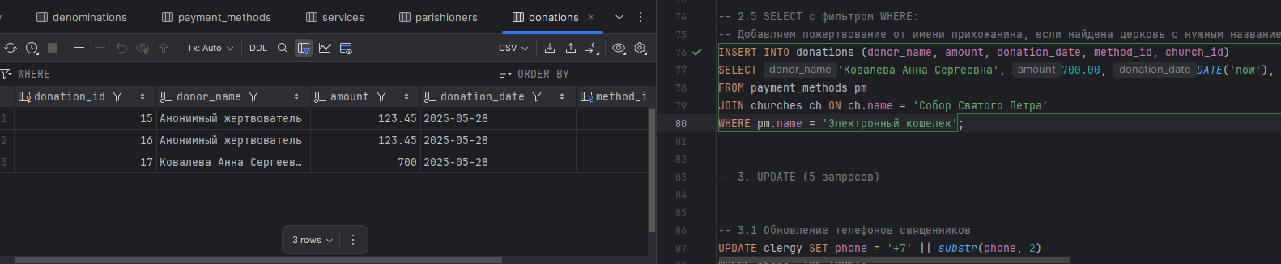

Задание 3.

Пример - Обновление телефонов священников

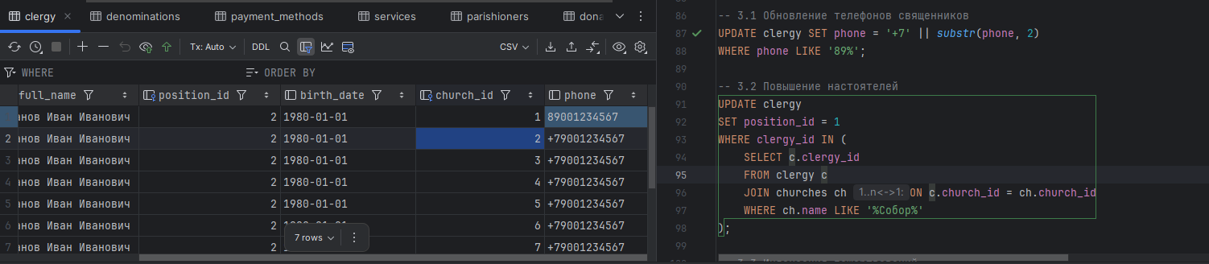

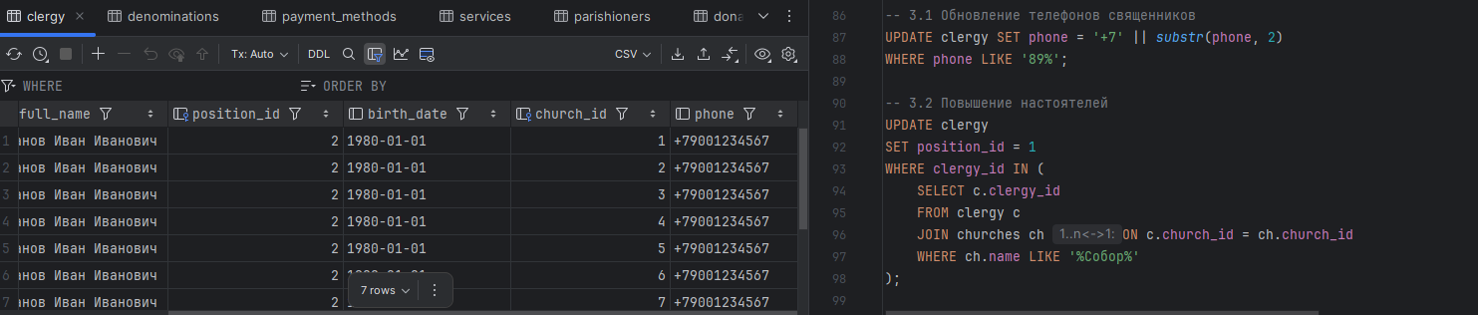

Пример - Индексация пожертвований

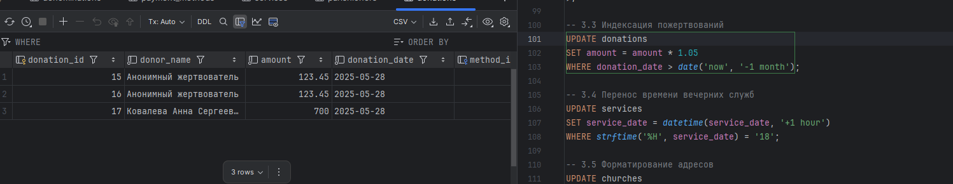

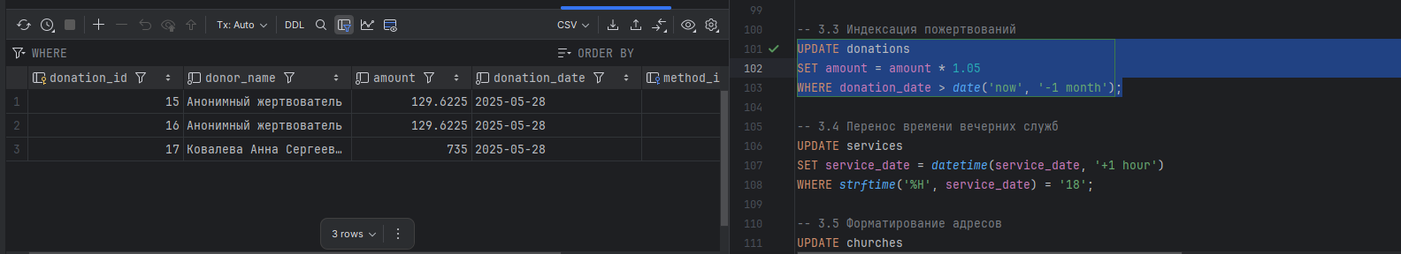

Задание 4.

Пример - Удаление пожертвований с минимальной суммой (выбор из одной таблицы)

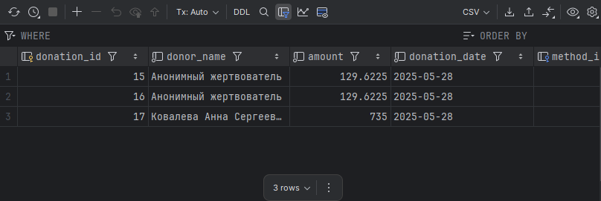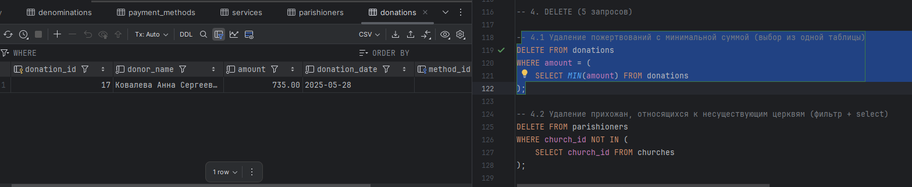

Пример - Удаление священнослужителей, которые не участвуют ни в одной службе (left join + фильтр)

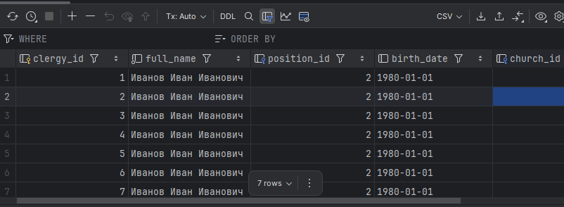 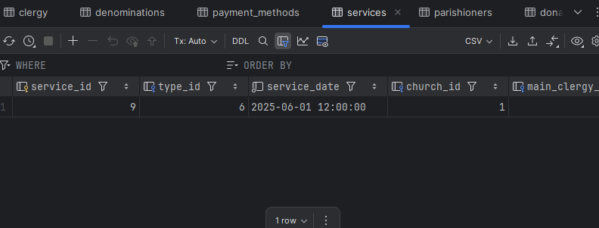

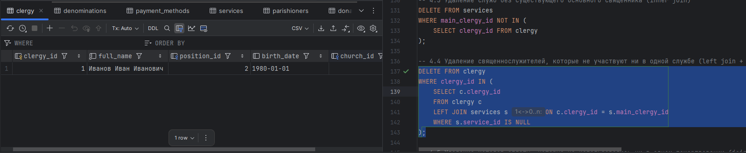

# Приложение 1

-- 1. INSERT с VALUES

-------------------------------------------

-- 1.1 добавление конфессий (только если их еще нет)

INSERT OR IGNORE INTO denominations (name) VALUES

('Православная'),

('Католическая'),

('Протестантская'),

('Лютеранская'),

('Баптистская');

-- 1.2 добавление способов оплаты

INSERT OR IGNORE INTO payment_methods (name) VALUES

('Наличные'),

('Банковская карта'),

('Безналичный перевод'),

('Электронный кошелек'),

('Криптовалюта');

-- 1.3 добавление типов богослужений

INSERT OR IGNORE INTO service_types (name, description) VALUES

('Литургия', 'Основное православное богослужение'),

('Месса', 'Основное католическое богослужение'),

('Венчание', 'Таинство бракосочетания'),

('Крещение', 'Таинство крещения'),

('Отпевание', 'Заупокойная служба');

-- 1.4 добавление должностей священнослужителей

INSERT OR IGNORE INTO clergy_positions (title) VALUES

('Настоятель'),

('Священник'),

('Диакон'),

('Регент'),

('Псаломщик');

-- 1.5 добавление церквей (с уникальными именами)

INSERT OR IGNORE INTO churches (name, denomination_id, address, foundation_year) VALUES

('Собор Василия Блаженного', 1, 'Красная площадь, 2', 1555),

('Собор Святого Петра', 2, 'Ватикан', 1626),

('Церковь Святой Троицы', 1, 'ул. Ленина, 10', 1995),

('Лютеранская кирха', 4, 'пр. Мира, 15', 1902),

('Баптистская церковь', 5, 'ул. Садовая, 42', 2005);

-- 2.1 Выбор из одной таблицы:

-- Копируем данные о методе оплаты "Электронный кошелек" в ту же таблицу с другим названием (для демонстрации).

INSERT INTO payment_methods (name)

SELECT name || ' (дубликат)' FROM payment_methods WHERE name = 'Электронный кошелек';

-- 2.2 Использование констант:

-- Добавление пожертвования с жёстко заданной суммой (константа)

WITH consts AS (

SELECT 'Анонимный жертвователь' AS donor, 123.45 AS fixed_amount

)

INSERT INTO donations (donor_name, amount, donation_date, method_id, church_id)

SELECT donor, fixed_amount, DATE('now'), pm.method_id, ch.church_id

FROM consts, payment_methods pm, churches ch

WHERE pm.name = 'Электронный кошелек' AND ch.name = 'Собор Святого Петра';

-- 2.3 Декартово произведение:

-- Добавляем в таблицу пожертвований фиктивные записи на основе декартова произведения церкви и методов оплаты.

INSERT INTO donations (donor_name, amount, donation_date, method_id, church_id)

SELECT 'Жертвователь №' || m.method_id || '-' || c.church_id, 300.00, DATE('now'), m.method_id, c.church_id

FROM payment_methods m, churches c

WHERE c.church_id = 1;

-- 2.4 INNER JOIN двух таблиц:

-- Добавляем службу, связывая type_id и clergy_id через INNER JOIN.

INSERT INTO services (type_id, service_date, church_id, main_clergy_id)

SELECT st.type_id, '2025-06-01 12:00:00', c.church_id, cl.clergy_id

FROM service_types st

JOIN churches c ON c.church_id = 1

JOIN clergy cl ON cl.church_id = c.church_id

WHERE st.name = 'Венчание';

-- 2.5 SELECT с фильтром WHERE:

-- Добавляем пожертвование от имени прихожанина, если найдена церковь с нужным названием.

INSERT INTO donations (donor_name, amount, donation_date, method_id, church_id)

SELECT 'Ковалева Анна Сергеевна', 700.00, DATE('now'), pm.method_id, ch.church_id

FROM payment_methods pm

JOIN churches ch ON ch.name = 'Собор Святого Петра'

WHERE pm.name = 'Электронный кошелек';

-- 3. UPDATE (5 запросов)

-- 3.1 Обновление телефонов священников

UPDATE clergy SET phone = '+7' || substr(phone, 2)

WHERE phone LIKE '89%';

-- 3.2 Повышение настоятелей

UPDATE clergy

SET position_id = 1

WHERE clergy_id IN (

SELECT c.clergy_id

FROM clergy c

JOIN churches ch ON c.church_id = ch.church_id

WHERE ch.name LIKE '%Собор%'

);

-- 3.3 Индексация пожертвований

UPDATE donations

SET amount = amount * 1.05

WHERE donation_date > date('now', '-1 month');

-- 3.4 Перенос времени вечерних служб

UPDATE services

SET service_date = datetime(service_date, '+1 hour')

WHERE strftime('%H', service_date) = '18';

-- 3.5 Форматирование адресов

UPDATE churches

SET address = 'г. ' || address

WHERE address NOT LIKE 'г.%' AND address NOT LIKE 'ул.%' AND address NOT LIKE 'пр.%';

-- 4. DELETE (5 запросов)

-- 4.1 Удаление пожертвований с минимальной суммой (выбор из одной таблицы)

DELETE FROM donations

WHERE amount = (

SELECT MIN(amount) FROM donations

);

-- 4.2 Удаление прихожан, относящихся к несуществующим церквям (фильтр + select)

DELETE FROM parishioners

WHERE church_id NOT IN (

SELECT church_id FROM churches

);

-- 4.3 Удаление служб без существующего основного священника (inner join)

DELETE FROM services

WHERE main_clergy_id NOT IN (

SELECT clergy_id FROM clergy

);

-- 4.4 Удаление священнослужителей, которые не участвуют ни в одной службе (left join + фильтр)

DELETE FROM clergy

WHERE clergy_id IN (

SELECT c.clergy_id

FROM clergy c

LEFT JOIN services s ON c.clergy_id = s.main_clergy_id

WHERE s.service_id IS NULL

);

-- 4.5 Удаление методов оплаты, которые не использовались ни в одном пожертвовании (join + фильтр)

DELETE FROM payment_methods

WHERE method_id NOT IN (

SELECT DISTINCT method_id FROM donations

WHERE method_id IS NOT NULL

);